**Новенький орта жалпы білім беретін мектебі**

**«Алғырлар мен білгірлер»**

**(Сыныптан тыс шара)**

**Өткізген: Есенова Т.Қ**

**Класс: 5а – 6а**

**2016 – 2017 оқу жылы**

**Мақсаты:**  
**Білімділігі:** сайыс өткізу арқылы оқушылардың информатика пәнінен білімдерін тереңдету, пәнге деген қызығушылығын арттыру.  
**Дамытушылығы:** ой-өрісін шыңдау, есте сақтау, сөйлеу мәнерін, шығармашылық қабілеттерін дамыту, компьютерлік сауаттылыққа баулу.  
**Тәрбиелілігі:**Оқушылардың қарсыласын бағалай білуге, топтық жұмыста бірін-бірі тыңдай білу.  
**Көрнекілігі:** проектор, слайд, үлестірмелі материалдар  
**Сабақ барысы:**

**Ұйымдастыру:**Саламатсыздар ма, құрметті ұстаздар, оқушылар! Сіздермен бірлесе отырып «Алғырлар мен білгірлер» атты сыныптан тыс сайыс сабағымызды бастауға рұқсат етіңіздер! Осы жерде сайысқа төрелік ететін әділ қазыларды ортаға шақырайық:

Бақ пен бап сыналар бұл сайысқа қатысып отырған оқушыларға сәт сапар тілей отырып, оқушыларымызды ортаға шақырамыз.

«Біреу озса сайыста, біреу артта қалады,  
Ренжімей тараса, озбағандар жарады.  
Жарыс заңы ежелден – жеңімпазды анықтау,  
Озат болу шарты сол – еңбектену, жалықпау!»- дей келе сайысымыздың кезеңдерімен таныстырып өтейін.

І-тур: «Бәрін білгім келеді»

ІІ-тур: «Адасқан әріптер»

ІІІ-тур: «Информатикалық жұмбақ»

ІV-тур: «Тапқырлық»

V-тур: «Мақал-сөз мәйегі»

VІ-тур: «Сурет патшалығы»

**І-тур:** Мәңгі бақи есте қалар,

Қызықты бір жиын болсын

Білімдірек шәкірт озар,

Сұрақтары қиын болсын – дей отырып, ойынымыздың **«Бәрін білгім келеді»** деп аталатын кезеңін бастайық.Бұл бөлімде ойыншыларға сұрақтар қойылады. Жауап нақты, тез болу керек. Қай топ қолындағы жұлдызшаны бірінші көтереді, сол топ жауап береді. Әр дұрыс жауапқа 10 ұпай беріледі.

1. Ақпаратты қағазға басып шығаратын құрылғыны қалай атаймыз? (Принтер)
2. Қағаздағы ақпаратты компьютерге тікелей енгізетін құрал (Сканер)
3. Компьютердің ақыл ойы? (Процессор)
4. Терезенің орысша атауы? (Окно)
5. Сурет салуға арналған графикалық редактор?(Paint)
6. Алғашқы есептеу құрылғысы (Саусақ)
7. Ақпараттың ең кіші өлшем бірлігі (Бит)
8. Бір байта неше бит бар? (8)
9. Компьютерге зақым келтіретін арнайы шағын программа (Вирус)
10. ЭЕМ - мен жұмыс жасау кезінде экраннан қанша қашықтықта отыру керек? (60 - 70)
11. «Paint» қандай редактор? (графиктік)
12. Ақпараттың ең кіші өлшем бірлігі (Бит)
13. «Ақпарат» сөзі қай тілден шыққан? (Латын)
14. Дүние жүзілік желі? (Интернет)
15. Бас әріптер режимін іске қосу пернесі? (CapsLock)
16. Вирусты жоятын программа (антивирус)

**ІІ-тур: «Адасқан әріптер!»** Бұл сайыста оқушыларға әріп орындары ауысып кеткен сөздер беріледі. Әріптерді орындарына қою арқылы компьютер құрылғыларының аттары мен информатика пәніне қатысты термин сөздер шығару керек. Әр сөзге 5 ұпайдан беріледі.

**•ЕОДМЕ •ИМРКООНФ**

**•ОНТИРМО •АКЬЛУКТОЯЛР**

**•РСУИВ •ИТНРНЕТЕ**

**•ЫШТАҚН •ЕРНПЕАҚТАТ**

**•РИНПРЕТ •ОЛОКНАК**

**•ҚАПРАТА •МЕАРКА**

Дұрыс жауаптары:

•МОДЕМ •МИКРОФОН

•МОНИТОР •КАЛЬКУЛЯТОР

•ВИРУС •ИНТЕРНЕТ

•ТЫШҚАН •ПЕРНЕТАҚТА

•ПРИНТЕР •КОЛОНКА

•АҚПАРАТ •КАМЕРА

1. Нимотор ----------- Монитор
2. Пьюромтек ------- Компьютер
3. Енрепатқат -------- Пернетақта
4. Лайф ---------------- Файл
5. Рльоукятакл ------ Калькулятор
6. Атқсуа -------------- Сақтау

**ІІІ – тур. «Информатикалық жұмбақ»** . Сайыстың бұл кезеңінде информатикалық жұмбақтар оқылады. Қолдарындағы жұлдызшаны көтеру арқылы жауап береді. Әрбір дұрыс шешілген жұмбақ жауабына 10 ұпайдан беріледі.

1. Жануарға ұқсас атым бар,

Бағдар көрсетер затым бар.

Кілемше үстінде тұрамын,

Ең қажетті құралмын... (Тышқан)

1. Жұртты өзіне қаратқан

Ақпаратты сақтап,таратқан (Компьютер)

1. Мәліметті сұраған,

Экранға шығарған... (монитор)

1. Егер білсең,айта қойшы

Бұл қандай құрылғы

Ақпаратты қағаздағы

Компьютерге енгізеді. (Сканер)

1. Бір сарайда тұрады екен,

Бес атаның балалары.

Қыдырмашы біреуі,

Бір күн бар да,бір күн жоқ.

Соны есепке алсақ

Ұзын саны жүз жеті... (Пернетақта,тінтуір)

1. Бұтақ орнында мың бір инесі,

Компьютер жаны мекені. (кактус)

1. Компьютермен енеді,

Қағазға басып береді... (принтер)

1. Төрт бұрышты әйнек,

Тұнып тұрған әлек (монитор)

1. Саусақтарды билететін

Экранға мәтінді сый ететін құрылғы? (пернетақта)

1. Төртбұрышты әйнек,

Тұнып тұрған әлек. (монитор )

1. Ұзынтұра Жалқаубек,

Тұрмай ылғи жатады.

Қозғала қалса артынан,

Ешбір белгі қалмайды. (бос орын пернесі )

1. Тетігін бассаң алаңсыз,

Жазады қалам, қағазсыз (пернетақта )

1. Батырмасын басасың

Қажетті файлды ашасың (тышқан )

**ІV-тур: «Тапқырлық».** Бұл сайыста оқушылар суретте жасырылған сөзді анықтау қажет. Бірінші болып жауабын тапқан топ 10 ұпай алады.

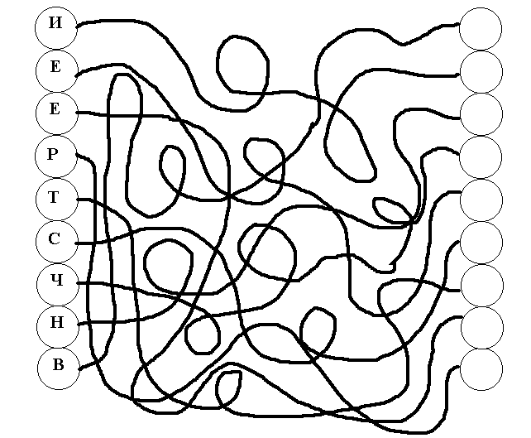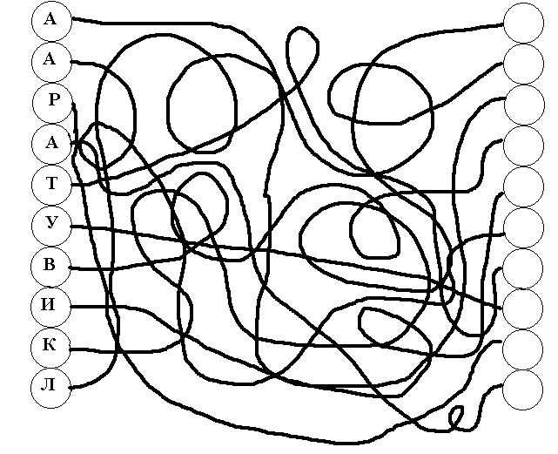

**V-тур: «Мақал-сөз мәйегі!»**  бұл бөлімде топ мүшелеріне компьютерге қатысты құрастырылған мақал-мәтелдер беріледі интерактивті тақтада, осы мақал-мәтелдердің күнделікті өмірде қолданылатын нұсқаларын табу қажет. Әрбір дұрыс шешілген мақалға 10 ұпай беріледі.

1. Жігітті компьютеріне қарап, бағала (Жігітті досына қарап, бағала)

2. Байт биттен құралады (Теңге тиыннан құралады)

3. Вирустан қорыққан, Интернетке шықпас (Шегірткеден қорыққан, егін екпес)

4. Компьютердің жұмысы, иесіне мәлім (Аттың сыры, иесіне мәлім)

5. Білмесең, «анықтама»-дан сұра (Білмесең білгеннен сұра)

6. Антивирусы күштіні-Вирус ала алмайды (Досы күштіні – жау алмайды)

7. Күлсең ескірген компьютерлерге күл (Күлсең кәріге күл)

8. Компьютерде бес колонка, дауысы жер жарады (Айдағаны бес ешкі, ысқырығы жер жарады)

**VІ-тур: «Сурет патшалығы».** Топтарға графикалық редакторда салуға арналған сурет беріледі. Тапсырманы тез, дұрыс орындаған топ 10 ұпай алады.

**Қорытынды.**

Жетпесіңе жеткізген,

Қызықты уақыт өткізген.

Бар ғылымды сыйдырып,

Білетіні көп бізден.

Жаңалықтың жаршысы,

Жұртты елең еткізген

Информатикаға мың алғыс! – деп әділқазылар алқасына сөз береміз.

топтардың қорытынды ұпайларын санап, жеңімпазды анықтайық.

Уақыттарыңызды бөліп, келіп көргендеріңізге көп рахмет!

* **ЕОДМЕ •ИМРКООНФ**
* **ОНТИРМО •АКЬЛУКТОЯЛР**
* **РСУИВ •ИТНРНЕТЕ**
* **ЫШТАҚН •ЕРНПЕАҚТАТ**
* **РИНПРЕТ •ОЛОКНАК**
* **ҚАПРАТА •МЕАРКА**
* **Нимотор**
* **Пьюромтек**
* **Енрепатқат**
* **Лайф**
* **Рльоукятакл**
* **Атқсуа**
* **ЕОДМЕ**
* **ИМРКООНФ**
* **ОНТИРМО**
* **АКЬЛУКТОЯЛР**
* **РСУИВ**
* **ИТНРНЕТЕ**



